Toets periode 1
Begrippen fotografie SE1.2
Antwoorden

- Een fotografisch beeld is te analyseren aan de hand van beeldaspecten. De belangrijkste beeldaspecten bij het analyseren van foto’s zijn:
  - de inhoud en de compositie van het beeld
  - kleur, compositie, licht, beweging en ruime (suggestie)
  - kleur en compositie
  - licht en compositie

- Een foto (of fotoserie) is op twee manieren te analyseren, namelijk door enerzijds te kijken naar de vorm van de foto en anderzijds door te kijken naar de inhoud van de foto. Wat is het verschil? Noem een voorbeeld van ‘vorm’ in een foto en een voorbeeld van ‘inhoud’ in een foto:
  - vorm: Bijvoorbeeld: lichtgebruik, compositie, kleurgebruik, standpunt, kader, contrast, enz.
  - inhoud: welk verhaal de fotograaf met de foto wil vertellen. Bijvoorbeeld: een foto/serie kan inhoudelijk gaan over een thema’s als ‘geluk’, ‘eenzaamheid’, ‘rust’ enz. Een foto / serie kan een verhaal vertellen over een dag uit het leven een bepaalde persoon, een verhaal over een bepaalde plek of gebeurtenis laten zien enz.

- Wat is het onderwerp van deze foto (uit de serie ‘strandportretten’ van Rineke Dijkstra):
  - het strand
  - het tienermeisje
  - onzekerheid
  - ongemakkelijk

- Wat zou het thema van de fotoserie ‘strandportretten’ van Rineke Dijkstra kunnen zijn? Hieronder zie je twee beelden uit de serie.

  - jongeren
  - strandverhalen
  - onzekerheid
  - badmode

- In de volgende foto’s wordt vooral gebruik gemaakt van:
a. complementaire kleuren
b. warme kleuren
c. koude/koele kleuren
d. verzadigde kleuren (hoge verzadiging)

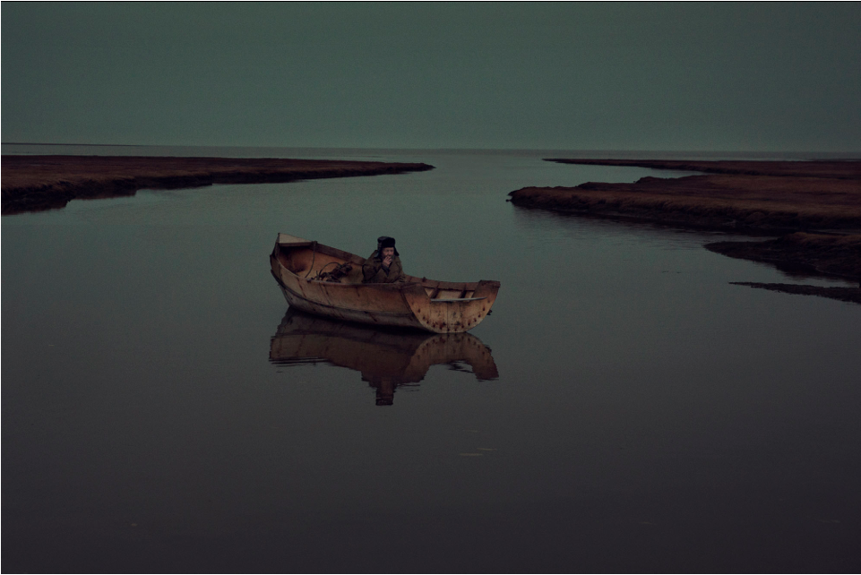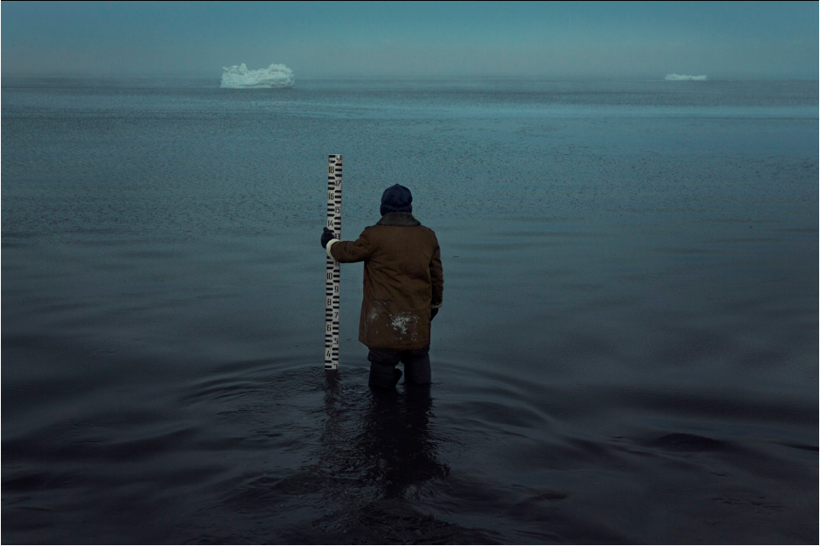

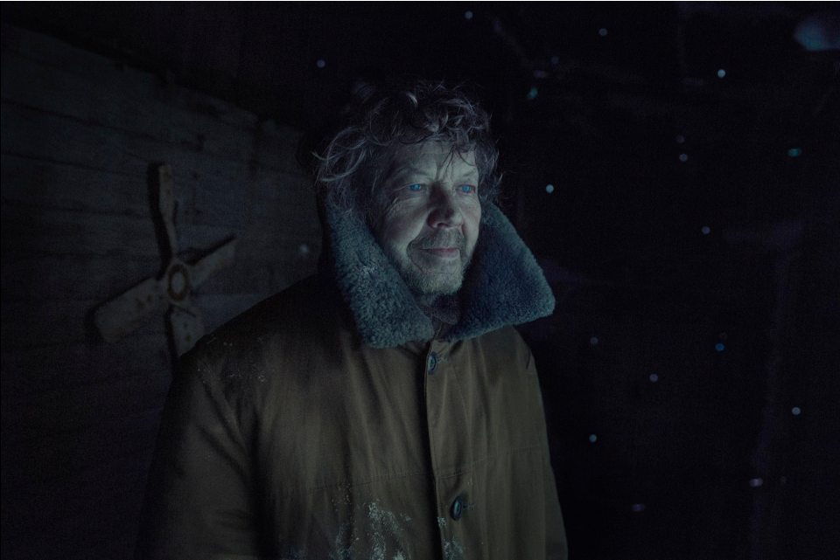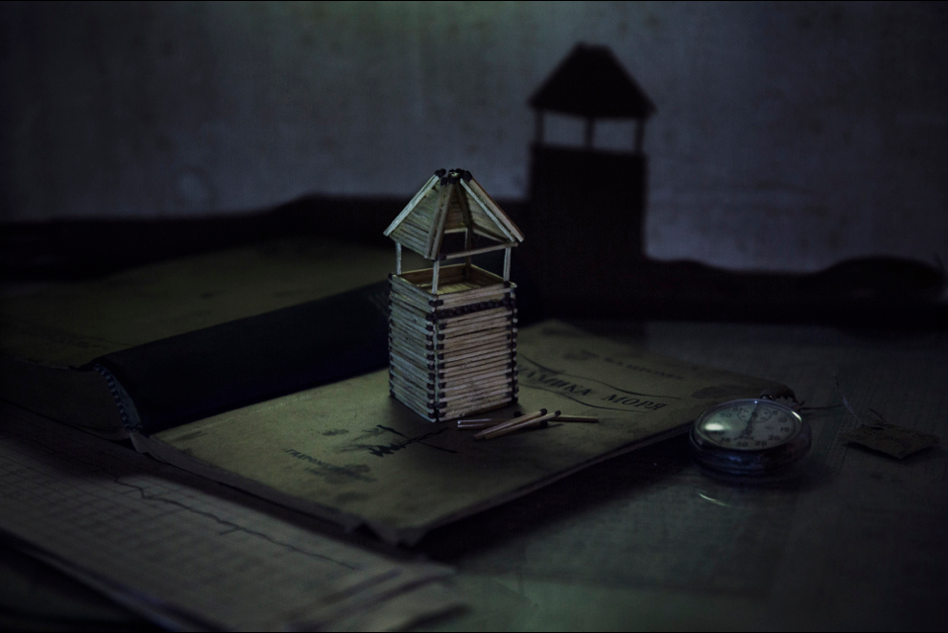
Weather Man, Evgenia Arbugaeva

- Welke kleuren zorgen samen voor kleurharmonie in een foto.
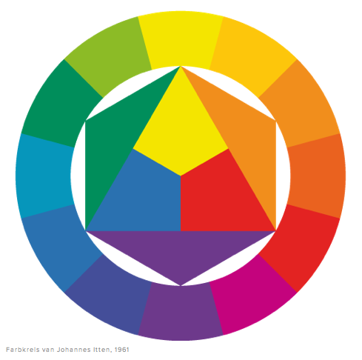
  - kleuren die tegenover elkaar liggen op de kleurencirkel
  - rood en blauw
  - geel en oranje
  - paars en oranje

- Welk beeldaspect behorende bij de compositie van een foto is in onderstaande foto het sterkst aanwezig?
  - symmetrische compositie
  - a- symmetrische compositie
  - afsnijding
  - driehoeks- compositie

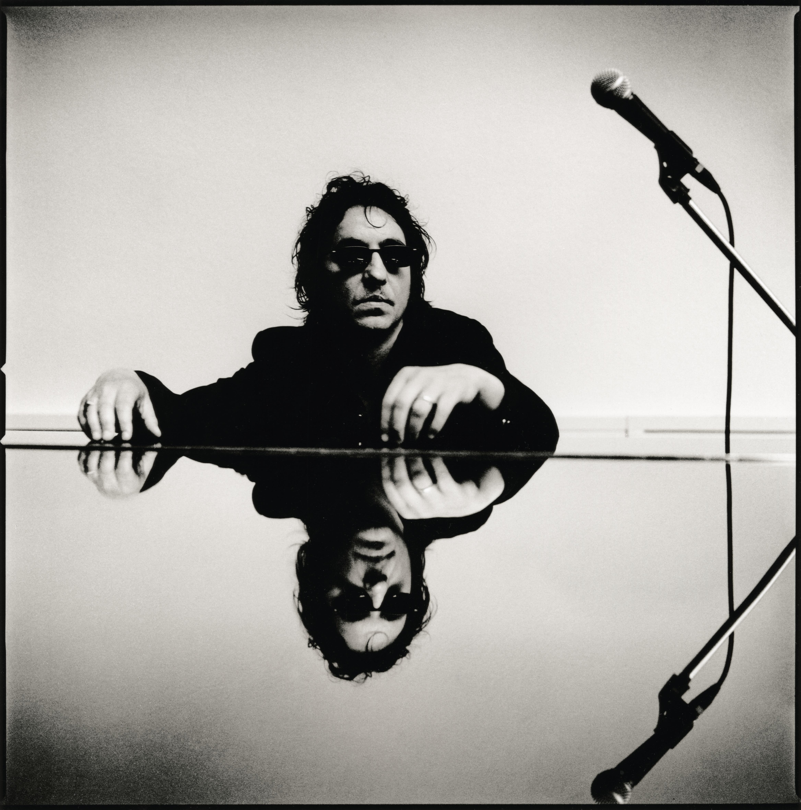

- De (suggestie van) beweging in een foto kan je benadrukken door:
  - het gebruik van horizontale en verticale lijnen
  - een driehoeks- compositie te gebruiken
  - een neutraal perspectief te gebruiken
  - diagonale lijnen te gebruiken

- Welk standpunt is gebruikt in onderstaande foto van Richard Avedon?
  - vogelvluchtperspectief
  - neutraalperspectief
  - kikkerperspectief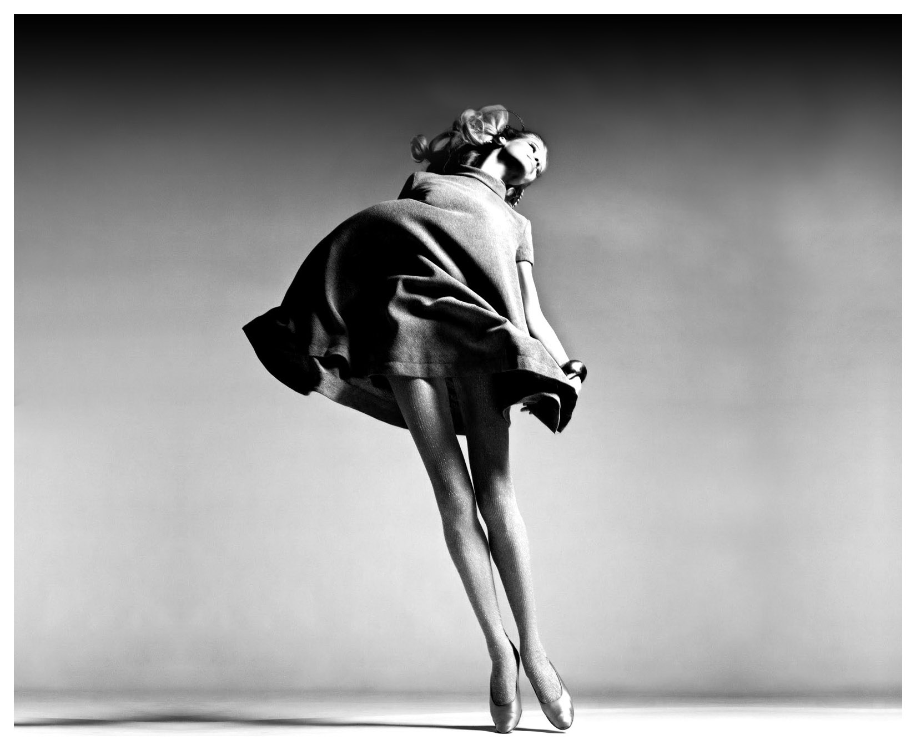

- Welke kaders passen bij onderstaande foto’s van Stefan van Fleteren?
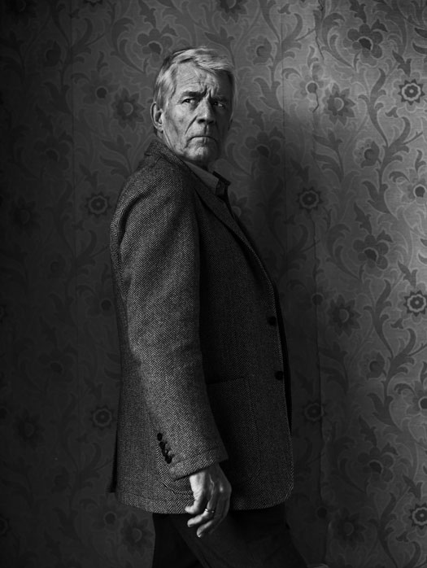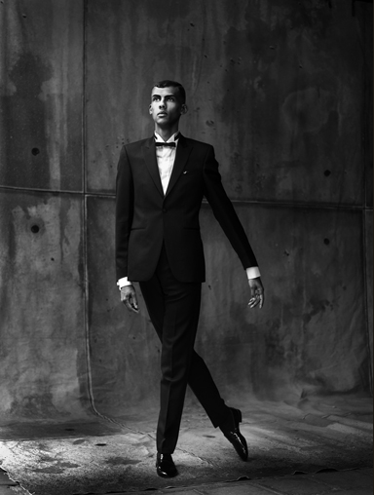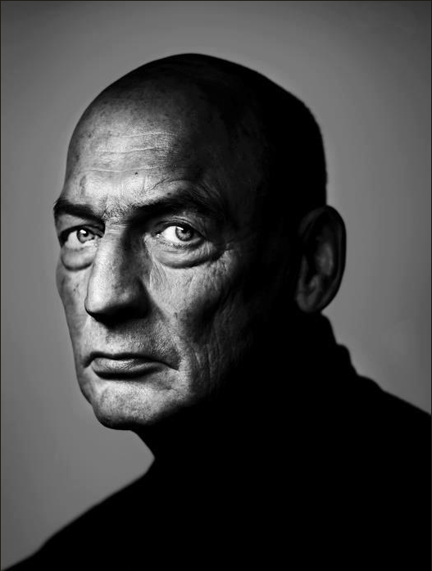
1. 2. 3.

Welke van onderstaande antwoorden geeft de juiste volgorde aan?

- 1 medium, 2 totaal, 3 macro
- 1 totaal, 2 totaal, 3 medium
- 1 medium, 2 totaal, 3 close- up
- 1 medium, 2 medium, 3 close- up

- De volgende foto’s van Nan Goldin zijn gemaakt met drie verschillende lichtbronnen. Welke van onderstaande antwoorden geeft de juiste volgorde aan?

  - flitslicht, daglicht, lamplicht
  - lamplicht, flitslicht, daglicht
  - flitslicht, lamplicht, daglicht
  - daglicht, lamplicht, flitslicht
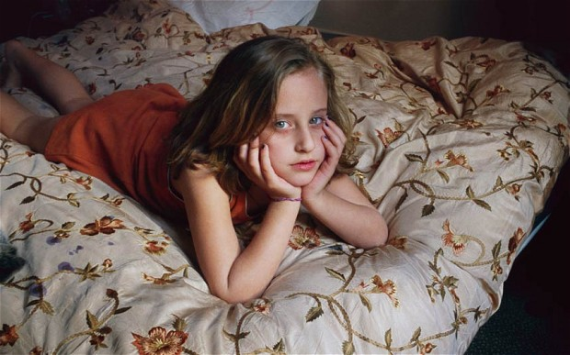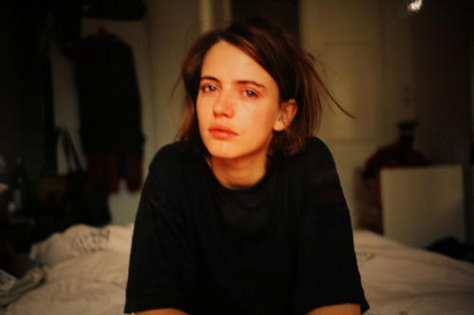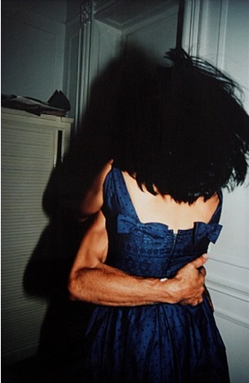
1. 2. 3.

